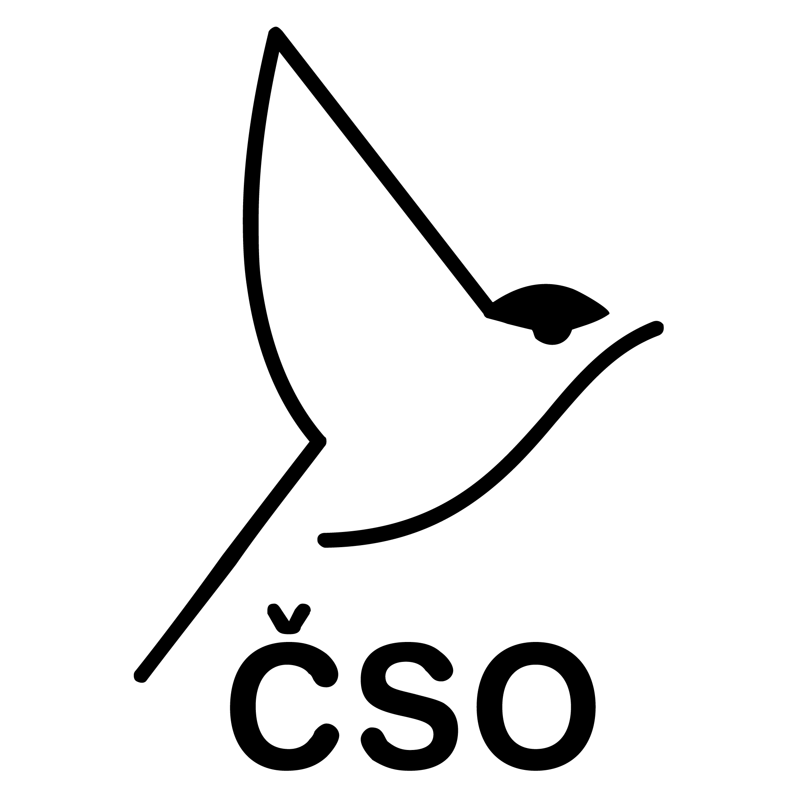 | 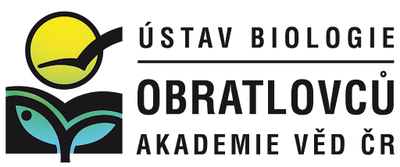
Sýčkům se letos nedařilo. Vyvedli o třetinu méně mláďat než loni
Praha, 19. srpna 2026. Letošní suché jaro přineslo sýčkům obecným jednu z nejhorších hnízdních sezon za poslední dekádu. V jádrové oblasti na severozápadě Čech vyvedli pouhých 48 mláďat – o 27 méně než loni. Ornitologové z České společnosti ornitologické (ČSO) a Ústavu biologie obratlovců AV ČR (ÚBO AV ČR) přičítají špatný výsledek především nedostatku potravy vlivem extrémního sucha. Sýčci v Česku dlouhodobě balancují na hraně vyhynutí. Hlavní příčinou je ztráta pestrosti zemědělské krajiny, která jim dnes nenabízí dostatek vhodných hnízdních a loveckých biotopů ani potravy. Nebezpečí pro ně představují také nezabezpečené technické pasti, jako jsou nádrže s vodou, komíny nebo svisle postavené trubky, ve kterých sýčci každý rok hynou.
Během letošního monitoringu v jádrové oblasti na severozápadě Čech, kde hnízdí většina české populace kriticky ohrožených sýčků obecných, napočítali ornitologové u 20 párů sýčků pouhých 48 úspěšně vyvedených mláďat. Oproti loňskému roku, kdy sýčci vyvedli 75 mláďat, jde o pokles o více než třetinu. Šest mláďat sýčků ornitologové nalezli mrtvých a přibližně v 11 % kontrolovaných hnízdění byla neoplozená nebo zastydlá vejce. Nejpočetnější letošní snůška čítala šest mláďat, průměrně však páry vyvedly tři mláďata.
Podle Martina Šálka z ČSO a ÚBO AV ČR, který dlouhodobě koordinuje ochranu sýčků, patří letošní sezona k nejhorším za poslední dekádu. „Z hlediska počtu mláďat byly horší už jen roky 2017 a 2018, tehdy jsme ale ještě nekontrolovali tak velké množství lokalit. Letošní rok je tak pro sýčky opravdu kritický,“ upozorňuje Šálek.
Příčinou letošního neúspěchu je podle ornitologů hlavně nedostatek potravy. „V oblasti výskytu sýčků bylo velmi málo drobných hlodavců, a to včetně hrabošů, kterými se sýčci hlavně živí. Ačkoli Ministerstvo zemědělství strašilo na jaře hraboší kalamitou, v sýččích teritoriích byl hrabošů naopak nedostatek,“ říká Šálek.
Výrazně suché počasí navíc znamenalo i nedostatek hmyzu a žížal. „Ty jsou klíčovou potravou zejména pro mláďata. Velká část přezimujících hmyzích kukel letos vyschla a nedokončila svůj vývojový cyklus, takže se vylíhlo jen velmi málo dospělců. Podobná situace je i u žížal, které se v teplém a suchém počasí přesouvají hlouběji do půdy,“ vysvětluje Šálek.
Důležitou roli proto sehrálo přikrmování. „Z celkového počtu 20 úspěšných hnízdění bylo 12 na lokalitách, kde sýčky od ledna do konce června pravidelně přikrmujeme hlodavci. Význam přikrmování dokládají také data z minulých let – sýčci z lokalit, kde je pravidelně přikrmujeme, mají v průměru více mláďat,“ říká Šálek.
Přikrmování sýčků ale není náhradou přirozené potravy ani plošným opatřením, jak upozorňuje Šálek. „Vycházíme z odborných poznatků a dlouholetých zkušeností a sýčkům pomáháme přikrmováním pouze v období, kdy potřebují nejvíce energie a zároveň jim hrozí největší riziko úhynu – především během hnízdění nebo při nepříznivém počasí a vysoké sněhové pokrývce. Letos se naplno ukázalo, jak důležité může přikrmování být. Bez lidí, kteří nám na svých pozemcích umožňují sýčky přikrmovat nebo se do toho sami zapojují, mohla letošní sezona dopadnout vůbec nejhůř od začátku záchranného programu,” dodává.
Spolupráce s místními zemědělci je klíčová i pro další ochranářská opatření, která ornitologové během roku realizují. „Na pozemcích spřízněných farmářů instalujeme berličky a domlouváme vhodný způsob hospodaření – například zmenšování půdních bloků, výsadbu stromů a keřů nebo mozaikovitou seč travních porostů. Loni na podzim jsme na farmách vyvěsili 13 nových budek s ochranou proti predátorům a další budky budeme instalovat na konci léta a během podzimu. Zabezpečujeme také technické pasti, jako jsou nádrže na vodu, sudy, větrací šachty, svisle postavené trubky nebo fukary na seno, ze kterých se sýčci nedokážou dostat,“ říká Tomáš Hovorka, terénní pracovník ČSO na ochranu sýčků.
Právě technické pasti představují pro sýčky, a zejména pro jejich nezkušená mláďata, jedno z největších rizik. „V posledních desetiletích uhynula v technických pastech více než třetina sýčků, u nichž známe příčinu smrti. I letos si technické pasti vyžádaly život jednoho z mláďat, které utonulo v nezabezpečeném sudu s vodou,“ říká Hovorka. Technické pasti navíc ohrožují i další druhy ptáků a jiné živočichy. Dokládá to i nález sedmi uhynulých sov pálených ve svisle postavených trubkách od fukarů na seno, které ornitologové objevili při zabezpečování pastí v jedné zemědělské usedlosti.
Ornitologové proto vyzývají, aby si lidé dávali na potenciální pasti pozor a snažili se je odstranit nebo zabezpečit. „Jejich zabezpečení je často velmi jednoduché. Svisle postavené trubky stačí položit do vodorovné polohy na zem, prázdné sudy obrátit dnem vzhůru, okapy, fukary a další duté prostory lze opatřit mřížkou nebo pletivem a do nádrží s vodou a bazénů stačí umístit dřevěné prkno nebo pěnový plovák, na který může topící se pták vylézt a zachránit se tak před utonutím,“ radí Hovorka.
K správnému zabezpečení pomůže lidem návod na webu ČSO: https://www.birdlife.cz/odstranujte-technicke-pasti/
Nalezené uhynulé nebo zraněné ptáky v technických pastech mohou lidé také nově hlásit prostřednictvím formuláře na webu Ptačí pasti a pomoci tak s monitoringem nebezpečných pastí v krajině: https://projekty.birds.cz/ptacipasti/.
Kromě technických pastí ohrožuje sýčky také silniční doprava nebo predátoři, jako jsou kočky nebo kuny. Největším problémem však nadále zůstává intenzivní zemědělství. „Zmizela původní pestrá krajinná mozaika, včetně klíčových hnízdních a loveckých biotopů, jako jsou staré sady, aleje, meze a extenzivně obhospodařované louky a pastviny. Velké lány polí a nadměrné používání chemie navíc přispívají k úbytku hmyzu, který je pro sýčky důležitou složkou potravy,“ vysvětluje Hovorka.
Na jaře navíc sýčci jen o chlup unikli dalšímu riziku. „Ministerstvo zemědělství se snažilo prosadit povolení k rozhozu jedu proti hrabošům na povrch půdy. To se mohlo snadno stát pomyslným hřebíčkem do rakve už tak křehké sýččí populace. I díky tlaku ČSO k tomu naštěstí nakonec nedošlo. Pestrá krajina si s hlodavci poradí mnohem lépe než jedy. Mnozí naši spřátelení zemědělci si to naštěstí uvědomují, a tak sýčky podporují vytvářením krajinných prvků, úpravou hospodaření nebo umisťováním berliček. Za to jim moc děkujeme,“ uzavírá Šálek.

Kontakt pro další informace
Martin Šálek, salek@birdlife.cz, 775 954 318
Tomáš Hovorka, hovorka@birdlife.cz, 773 726 159

Fotografie ke stažení zde: TZ - sýčci

Poznámky:
Sýček obecný (Athene noctua) je malá sova velikosti hrdličky. Shora je sýček hnědošedý s velkými světlými skvrnami. Charakteristická je pro něj také velká hlava se široko od sebe posazenýma žlutýma očima. Jeho přítomnost prozrazuje pro něj typické houkání, které se dá přepsat jako „půjď“. Vyskytuje se v (polo)otevřených biotopech, v západní a střední Evropě je to především zemědělská krajina. V České republice je vázán prakticky výhradně na hospodářské budovy, které mu poskytují místa vhodná pro hnízdění a zároveň jsou nedaleko od pastvin, kde loví potravu – drobné obratlovce a také větší bezobratlé živočichy, které loví vyhlížením z posedu. Ztráta lovišť a tím i nedostatek potravy sýčky ovlivňuje hlavně v hnízdní době, kdy musí krmit mladé. To se pak projevuje menším počtem vyvedených mláďat. Původní dutiny ve stromech už v Česku k hnízdění prakticky nevyužívá. Sýček u nás vytvořil i několik městských populací, například v Teplicích a Ústí nad Labem. Je stálý, věrný svému hnízdišti a má relativně malé domovské okrsky. Ještě na začátku 20. století býval sýček naší nejrozšířenější sovou, nyní je na pokraji vyhynutí. Za posledních 20 let se jeho počet snížil o 94 % na zhruba 100 párů. Proto byl pro sýčka obecného vyhlášen záchranný program. Jeho cílem je stabilizovat životaschopnou, rozmnožující se a plošně rozšířenou populaci sýčka obecného s pozitivní vývojovou perspektivou, která bude mít početnost minimálně 1 000 párů.
Počet mláďat sýčků v jádrové populaci severozápadních Čech:
- 2017: 37
- 2018: 43
- 2019: 66
- 2020: 95
- 2021: 56
- 2022: 62
- 2023: 74
- 2024: 71
- 2025: 75
- 2026: 48

Další informace:
- https://www.facebook.com/OchranaSycka/
- https://www.birdlife.cz/sycek-obecny/
- https://www.birdlife.cz/jak-jim-muzeme-pomoct/
- https://www.birdlife.cz/projekt-zachranme-sycka/
- Film Slyšet sýčka: https://youtu.be/R_soC73JSIw
- Online pořad Ornitolog na drátě o sýčkovi: https://youtu.be/bSOuGNTOp7E
- Nezkreslená věda o sýčkovi a biodiverzitě zemědělské krajiny: https://youtu.be/fGoNSQp7lfg

Monitoring výskytu a hnízdní úspěšnosti sýčků, stejně tak další podpůrné aktivity pro ochranu sýčka byly finančně podpořeny Agenturou ochrany přírody a krajiny ČR a z programu Strategie AV21: "Krize biodiverzity”.
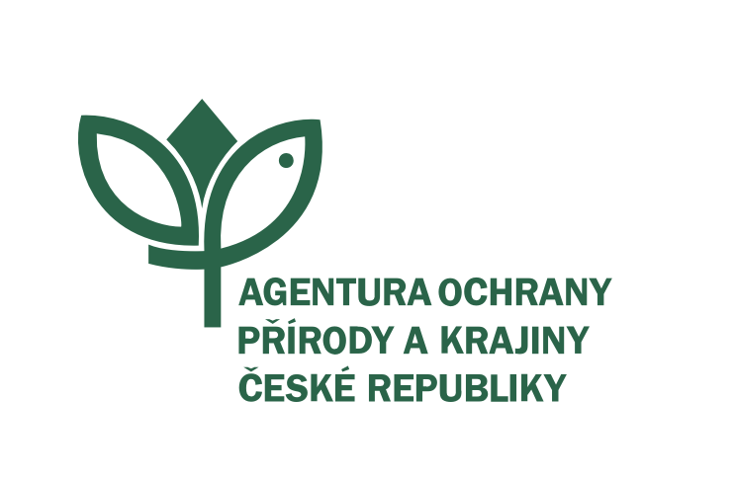
Ochranu sýčků v ČR podporuje i společnost Holcim Česko, a.s.

Sýčky je možné podpořit zakoupením limitované edice triček Bushman v Obchodě ČSO. Z nákupu každého trička jde 300 Kč na podporu ochrany sýčků. Značce Bushman děkujeme za spolupráci.


Česká společnost ornitologická (ČSO) je s 8 a půl tisíci členy a členkami největší ochranářskou organizací v Česku, v roce 2026 slaví 100 let od založení. ČSO je dobrovolné zájmové sdružení profesionálních pracovníků i amatérů zabývajících se výzkumem a ochranou ptáků, zájemců o pozorování ptáků a milovníků přírody. V České republice zastupuje organizaci BirdLife International, největší mezinárodní sdružení na ochranu ptáků. ČSO zkoumá a chrání ptáky, jejich prostředí a přírodu jako celek a svou činností k tomu motivuje i širokou veřejnost. Prosazuje ochranu přírody založenou na vědeckých poznatcích a pomáhá rozvoji ornitologie i ochrany ptáků bez ohledu na politické hranice. ČSO usiluje o svět, kde žijí lidé a ptáci v harmonii, kde lidé s pokorou obdivují přírodu, snaží se jí porozumět a využívají ji udržitelně pro sebe, pro ptáky i pro ostatní organismy.
